**Муниципальное бюджетное образовательное учреждение**

**Руханская средняя общеобразовательная школа –**

**Муниципального образования Ершичский район**

**Смоленской области**

**VII всероссийский детский творческий конкурс**

**[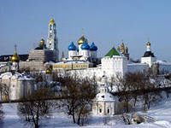](http://images.yandex.ru/yandsearch?p=1&text=%D0%A2%D1%80%D0%BE%D0%B8%D1%86%D0%B5-%20%D0%A1%D0%B5%D1%80%D0%B3%D0%B8%D0%B5%D0%B2%D0%B0%20%D0%9B%D0%B0%D0%B2%D1%80%D0%B0%20%D1%84%D0%BE%D1%82%D0%BE%D0%B3%D1%80%D0%B0%D1%84%D0%B8%D0%B8&img_url=http://avatars.yandex.net/get-tv-shows/1334136930340M71619/large&pos=36&uinfo=sw-1263-sh-929-fw-1038-fh-598-pd-1&rpt=simage)«СВЯТЫЕ ЗАСТУПНИКИ РУСИ»**

**К 700-летию со дня рождения преподобного Сергия Радонежского**

**Преподобный Сергий.**

**Душа России.**

**Тема: Жизнь преподобного Сергия Радонежского. Я за тебя всегда молюсь!**

**Номинация – «Литературное творчество»**

Работу выполнила:

ученица 8 класса

Жаринова Дарья

Руководитель: учитель истории

Артюхова Светлана Анатольевна

2013

**Всегда любовью неизменной**

**Люблю тебя Святая Русь!**

**Твои красоты, твои храмы,**

**Я за тебя всегда молюсь!**

[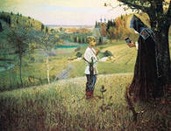](http://images.yandex.ru/yandsearch?source=wiz&img_url=http://files.adme.ru/files/news/part_28/283055/24.jpg&uinfo=sw-1263-sh-929-fw-1038-fh-598-pd-1&p=1&text=%D1%81%D0%B5%D1%80%D0%B3%D0%B8%D0%B9%20%D1%80%D0%B0%D0%B4%D0%BE%D0%BD%D0%B5%D0%B6%D1%81%D0%BA%D0%B8%D0%B9%20%D0%BA%D0%B0%D1%80%D1%82%D0%B8%D0%BD%D1%8B&noreask=1&pos=33&rpt=simage&lr=12) Есть на нашей русской земле святые места для всех людей! Одно из таких мест – Троице-Сергиева Лавра. Для православных – это святое, намоленное поколениями место. Многих людей просто поражает красота и величие Лавры. Название связано с именём Преподобного Сергия Радонежского. Впервые о Сергии Радонежском я узнала в начальной школе, когда мы читали отрывок из «Жития Сергия Радонежского». В этом отрывке описаны чудеса, которые даровал Господь Варфоломею (мирское имя Сергия Радонежского). Таким чудом была встреча со старцем, который передал мальчику чудесное знание грамоты: « О грамоте, чадо, не скорби: да будет тебе известно, что с сего дня дарует тебе Господь хорошее знание грамоты, знание большее, чем у братьев твоих и чем у сверстников твоих». Меня поразила высокая нравственность юноши, как самоотверженно он ухаживал за своими родителями, каким послушным был сыном. Родители его, Кирилл и Мария, были людьми добродетельными и богоугодными. Вначале они обладали большим имением в Ростовской области, но частые набеги татарские, тяжкие сборы и дани ордынские, привели хозяйство в упадок. И семья переселилась из Ростова в Радонеж… Братья Варфоломея уже женились, а он стремился к жизни инока. Об этом он просил отца. Но родители ответили ему: « Чадо! Подожди немного и потерпи для нас: мы стары, бедны, больны сейчас, и некому ухаживать за нами. Вот ведь братья твои Стефан и Пётр женились и думают, как угодить жёнам; ты неженатый, думаешь, как угодить богу, - более прекрасную стезю избрал ты, которая не отнимается у тебя. Только поухаживай за нами немного, и когда нас проводишь до гроба, тогда сможешь и свой замысел осуществить». Так он и поступил. Ухаживал за родителями, почитал их, и проводил их до гроба. Со слезами он почтил умерших родителей, отметил память их молитвами, раздачей милостыни. Так до сорокового дня он отмечал их память. Почтительное уважение к родителям – это основа нравственного воспитания в человеке, это долг каждого человека, и Варфоломей выполнил этот долг.

[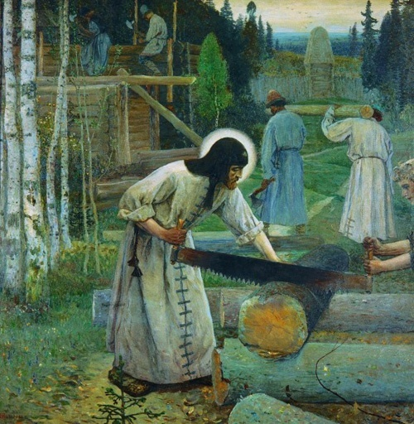](http://images.yandex.ru/#!/yandsearch?text=сергий радонежский картины&pos=0&rpt=simage&lr=12&noreask=1&source=wiz&uinfo=sw-1263-sh-929-fw-0-fh-598-pd-1&img_url=http%3A%2F%2Fwww.nsad.ru%2Fpic%2Fprp_sergiy_trudy.jpg) Для Варфоломея началась другая жизнь. Он ушёл в дремучий лес и сначала жил здесь один, не видя лица человеческого; слух пронёсся о святом пустыннике, и начали к нему обращаться монахи, несмотря на то, что Сергий встречал их словами: « Знайте прежде всего, что место это трудно, голодно и бедно; готовьтесь не к пище сытной, не к питию и веселью, но к трудам, печалям, напастям». Они построили несколько бедных келий, огородили их. Сергий сам построил 3 кельи, сам носил дрова из леса, колол их. Он приносил воду из колодезя и ставил вёдра у каждой кельи. Он готовил еду, шил платье и сапоги. Сергий Радонежский готов был терпеть всякую нужду с благодарением, ожидая от Бога милостей. Он готов был служить людям, и служил им. И постепенно прославился по русской земле.

Русская Земля… Какие были тяжкие на ней времена! Русские люди воспринимали монгольское разорение как Божье наказание за грехи, поэтому молитва должна была помочь в возрождении Руси. Монастыри стали духовными центрами возрождения государства русского. Русское монашество внесло значительный вклад в развитие духовности русского народа. Нередко монастыри возникали в далеких, глухих местах. Монастыри становились очагами культуры и грамотности. В них хранились книги, были созданы многие произведения. Монахи вели строгий и аскетический образ жизни, соблюдали правила монастырского общежития. Таким монастырём стал Троицкий монастырь, основанный Сергием Радонежским (ок.1314 или 1321-1391), ставший подлинным центром русской духовности.

[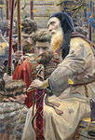](http://images.yandex.ru/yandsearch?source=wiz&img_url=http://stat16.privet.ru/lr/0b0e4a40dc10e98e1dc6471a92f8ce17&uinfo=sw-1263-sh-929-fw-1038-fh-598-pd-1&p=2&text=%D1%81%D0%B5%D1%80%D0%B3%D0%B8%D0%B9%20%D1%80%D0%B0%D0%B4%D0%BE%D0%BD%D0%B5%D0%B6%D1%81%D0%BA%D0%B8%D0%B9%20%D0%BA%D0%B0%D1%80%D1%82%D0%B8%D0%BD%D1%8B&noreask=1&pos=68&rpt=simage&lr=12)[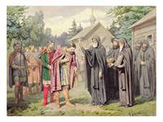](http://images.yandex.ru/yandsearch?source=wiz&img_url=http://content.foto.mail.ru/mail/simoncon/_myphoto/i-110.jpg&uinfo=sw-1263-sh-929-fw-1038-fh-598-pd-1&p=1&text=%D1%81%D0%B5%D1%80%D0%B3%D0%B8%D0%B9%20%D1%80%D0%B0%D0%B4%D0%BE%D0%BD%D0%B5%D0%B6%D1%81%D0%BA%D0%B8%D0%B9%20%D0%BA%D0%B0%D1%80%D1%82%D0%B8%D0%BD%D1%8B&noreask=1&pos=52&rpt=simage&lr=12) Сергий Радонежский всегда призывал людей к неустанному труду, осуждал стремление к богатству. Он посвятил свою жизнь служению Богу и людям. Люди видели в нём пример жизни истинного христианина. Делать добро ближнему было для него обычным делом. Не только простые люди тянулись к нему, но и князья просили у него совета и благословения. И он благословлял их на правые дела. Есть предание о том, что перед Куликовской битвой Сергий Радонежский благословил Дмитрия Донского на борьбу с Золотой Ордой. Дал в помощь князю двух богатырей-монахов – Александра Пересвета и Андрея Осляблю. Он часто мирил князей, предотвращая многие усобицы и ссоры. Общаясь с Сергием Радонежским, люди становились лучше и чище своими помыслами и делами.

Сергий Радонежский - один из самых почитаемых русских святых. Он был чист духом. Он был пастырь и учитель. Ещё при жизни он стал символом единства Руси. Много замечательных учеников пошли по его стопам. Они делали добрые дела, учили людей грамоте, основывали новые монастыри. 700-летие со дня рождения преподобного Сергия Радонежского – святого заступника Руси, души России – большое событие для православной церкви и нашей России. Его жизнь – пример великого служения Богу, своей стране, людям.